SOLAR STICK LIGHT – EKO0450

Instrukcja użytkowania:
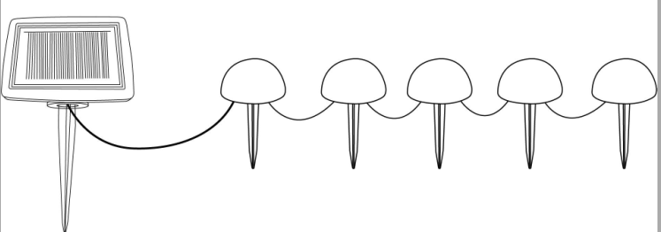
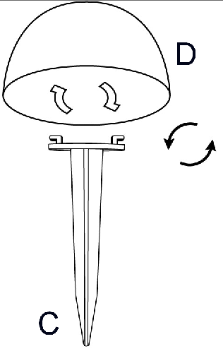
- 1) Zamontuj panel słoneczny, jak pokazano na rysunku.
A - Panel słoneczny, B - Szpikulec z tworzywa sztucznego, C – Szpikulec z tworzywa sztucznego dla kopuły, D - Kopułka z tworzywa sztucznego
2) Przymocuj część B z tyłu panelu słonecznego A, następnie przymocuj szpikulec C z tyłu kopuły D jeden po drugim.
3) Przełącznik WŁ. / WYŁ., Włącz urządzenie. Światło będzie miało funkcję zmiany koloru, Musisz to zrobić tylko raz, ponieważ panel słoneczny automatycznie włącza i wyłącza światło. Umieść panel słoneczny w pozycji słonecznej na miękkim podłożu, aby umożliwić łatwe wepchnięcie nóżki, a następnie umieść każdą kopułę mocno w ziemi, jeden po drugim.
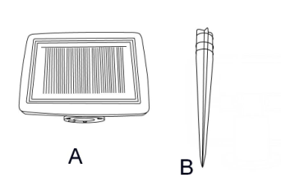
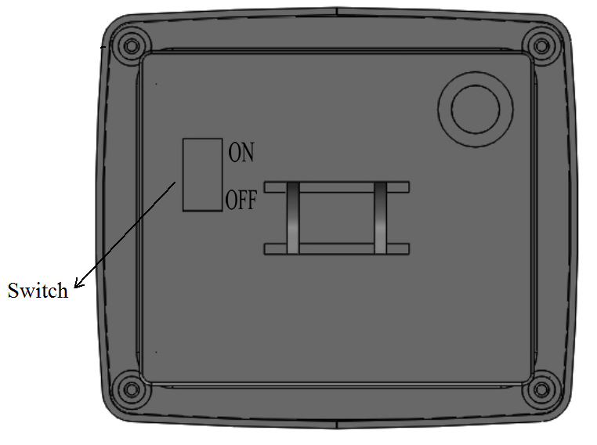

Ważne:
- Ładuj akumulator przez co najmniej 8 godzin przed pierwszym użyciem.
- Panel oświetlenia słonecznego MUSI być umieszczony w dobrze oświetlonym miejscu, aby zapewnić maksymalne nasłonecznienie. Wszystko, co osłania panel, wpływa na jasność i czas trwania oświetlenia
- Ustaw przełącznik w pozycji „OFF”, gdy nie jest używany, lub w pudełku podczas transportu.
- Użyj wilgotnej szmatki do czyszczenia, gdy na powierzchni panelu słonecznego gromadzi się kurz lub brud.
- Nie wyrzucaj światła wraz z odpadami komunalnymi, oddaj do punktu zbiórki w celu recyklingu.
OSTRZEŻENIE: WYŁĄCZNIE DO DEKORACJI. TO NIE JEST ZABAWKA. NIE DOPUSZCZAJ DZIECIOM DO GRY I ZESTAWU ŚWIATŁA.

SOLAR STICK LIGHT DOMES – EKO0450
Assembly:
- Assemble the solar panel as shown in the picture.
A-Solar Panel B-Plastic Spike C-Plastic Spike for Dome D-Plastic Dome
- Attach part B on to the back of solar panel A by pressing firmly, C on to the back of Dome one by one.
- ON/OFF switch, Turn the unit on.the light will be in color changing function, You will only need to do this once, as the solar panel will turn the lights on and off automatically. Place solar panel in a sunny position in soft ground to enable the spike to be pushed in easily, then place each dome into the ground firmly one by one.

IMPORTANT:
  - Charge battery for at least 8 hours before first use.
  - The solar light panel MUST be placed in a well-lit location for maximum sunlight. Anything that shades the panel will affect the brightness and lighting duration
  - Put the switch on the “OFF” position when not in use or in the box during transportation.
  - Use a damp cloth to clean it when there is a buildup of dust and/or dirt on the surface of the solar panel.
  - Do not dispose of light with domestic waste , please take to a collection point for recycling.

WARNING: FOR DECORATION ONLY. THIS IS NOT A TOY. DO NOT ALLOW CHILDREN TO PLAY WITH AND HANDLE LIGHT SETS.

EKO-LIGHT Sp. Z o.o. Sp. K.
Ul. Pascala 19, 42-209 Częstochowa, POLAND
biuro@eko-light.com
mailto:zamowienia@eko-light.com
tel +48 666 503 333

